Sığortaedənin(fiziki şəxs) onlayn uçota alınmasının İSTİFADƏÇİ TƏLİMATI
I
ƏƏSMN
12.08.2016

Mündəricat

1.
1. GİRİŞ 2
1.1. Məqsəd 2
1.2. Məzmun 2
1.3. Xidmətin istifadəçiləri 2
2. Xidmətdən istifadəyə giriş 3
2.1. RYTN tərəfindən verilmiş elektron imza kartı ilə daxil olmaq 4
2.2. Asan imza ilə daxil olma 6
3. Müraciətin göndərilməsi 8

GİRİŞ

Sığortaedənin (fiziki şəxs) onlayn uçota alınması elektron xidməti sığortaedənə (fiziki şəxs) uçot nömrəsi verilərək uçot sənədinin rəsmiləşdirilməsini və Azərbaycan Respublikasının Əmək və Əhalinin Sosial Müdafiəsi Nazirliyi yanında Dövlət Sosial Müdafiə Fondu tərəfindən göstərilən müvafiq xidmətin avtomatlaşdırılmasını nəzərdə tutur.
Təlimatda elektron xidmətin məqsədi, məzmunu və ondan istifadə qaydaları şərh edilir.

Məqsəd

Bu elektron xidmət vasitəsilə sığortaedənə ((fiziki şəxs) fərdi sahibkarlar istisna olmaqla) uçot nömrəsi verilərək sığortaedənin (fiziki şəxs) uçot sənədi rəsmiləşdirilir.

Məzmun

Bu xidmət vasitəsilə fərdi sahibkarlar istisna olmaqla, sığortaedənin (fiziki şəxs) Azərbaycan Respublikasının Əmək və Əhalinin Sosial Müdafiəsi Nazirliyi yanında Dövlət Sosial Müdafiə Fondunun rayon (şəhər) şöbələri və Naxçıvan Muxtar Respublikasının Dövlət Sosial Müdafiə Fondunun rayon (şəhər) şöbələrində onlayn uçotu həyata keçirilir.

Xidmətin istifadəçiləri

Sahibkarlıq fəaliyyəti ilə məşğul olan fiziki şəxslər

Xidmətdən istifadəyə giriş
Xidmətdən istifadə etmək üçün Elektron Hökumət Portalına (https://www.e-gov.az) daxil olmaq lazımdır. Bu zaman aşağıdakı pəncərə əks olunur:

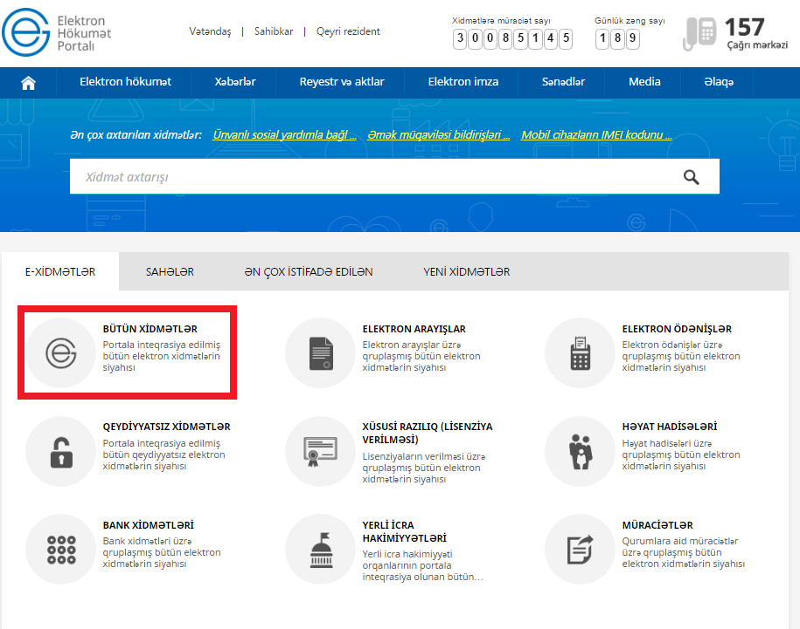

Şəkil 1. Elektron Hökumət Portalının əsas səhifəsi

Əks olunan pəncərədən Bütün xidmətlər düyməsini sıxaraq Əmək və Əhalinin Sosial Müdafiəsi Nazirliyi tərəfindən göstərilən xidmətlərin siyahısından “Sığortaedənin (fiziki şəxs) onlayn uçotu” xidmətini seçmək lazımdır.

Xidmət seçildikdən sonra aşağıdakı istifadəçi girişi pəncərəsi əks olunur:
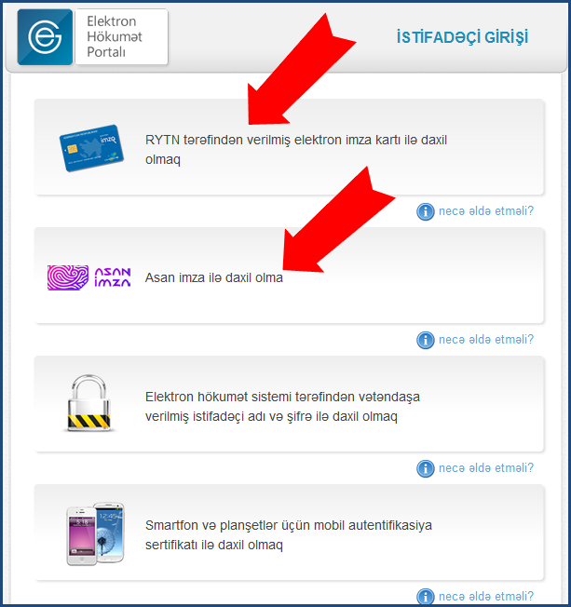
Şəkil 3. İstifadəçi girişi pəncərəsi
Bu halda, xidmətdən istifadə üçün iki istifadəçi girişi imkanı verilir :
- RYTN (Rabitə və Yüksək Texnologiyalar Nazirliyi) tərəfindən verilmiş elektron imza kartı ilə daxil olmaq;
- Asan imza ilə daxil olma.

RYTN tərəfindən verilmiş elektron imza kartı ilə daxil olmaq
RYTN (Rabitə və Yüksək Texnologiyalar Nazirliyi) tərəfindən verilmiş elektron imza kartı ilə daxil olmaq üçün kartı verilmiş kart oxuyucusuna daxil edərək “RYTN tərəfindən verilmiş elektron imza kartı ilə daxil olmaq” düyməsini sıxmaq lazımdır.

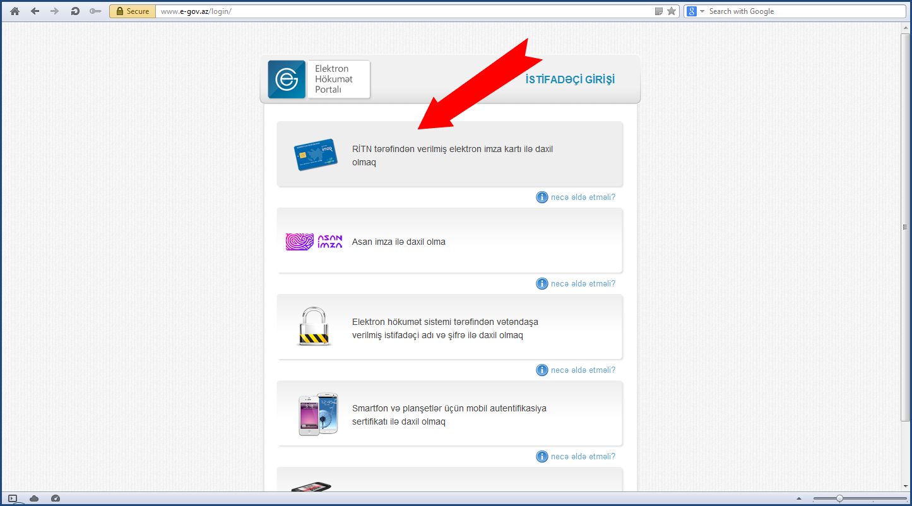
Şəkil 4. İstifadəçi girişi pəncərəsi
Açılan pəncərədə elektron imza kartı sahibinin ad, soyadı və ata adı əks olunan sətri seçib “OK” düyməsini sıxmaq lazımdır.
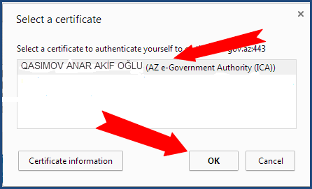
Şəkil 4. Elektron imza kartının məlumatları pəncərəsi
Açılan pəncərəyə elektron imza kartının PİN kodunu daxil edib klaviaturadan “Enter” düyməsini sıxmaq lazımdır:
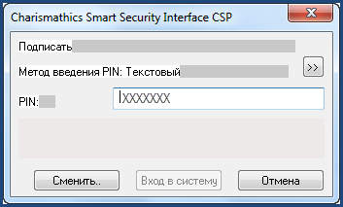
Şəkil 5. Elektron imza kartının təhlükəsizlik pəncərəsi

Asan imza ilə daxil olma
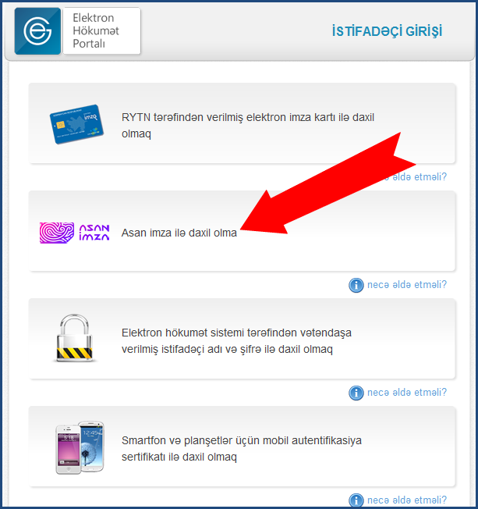
Şəkil 6. İstifadəçi girişi pəncərəsi

“Asan imza ilə daxil olma” sətrini seçib davam etmək lazımdır.
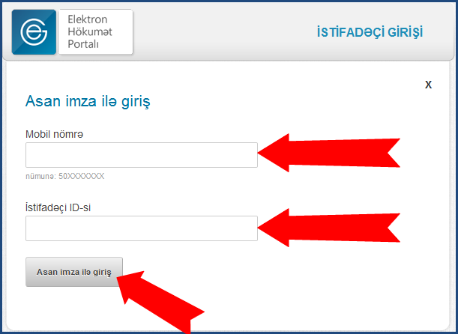
Şəkil 7. Asan imza ilə giriş pəncərəsi
Əks olunan pəncərədəki uyğun sahələrə asan imzanın nömrəsini və istifadəçi İD-ni daxil edib “Giriş” düyməsini sıxmaq lazımdır.

Müraciətin göndərilməsi
Əks olunmuş yeni pəncərədən göründüyü kimi hər bir sətrin qarşısındakı xanaya müvafiq məlumatlar əl ilə daxil edilir:
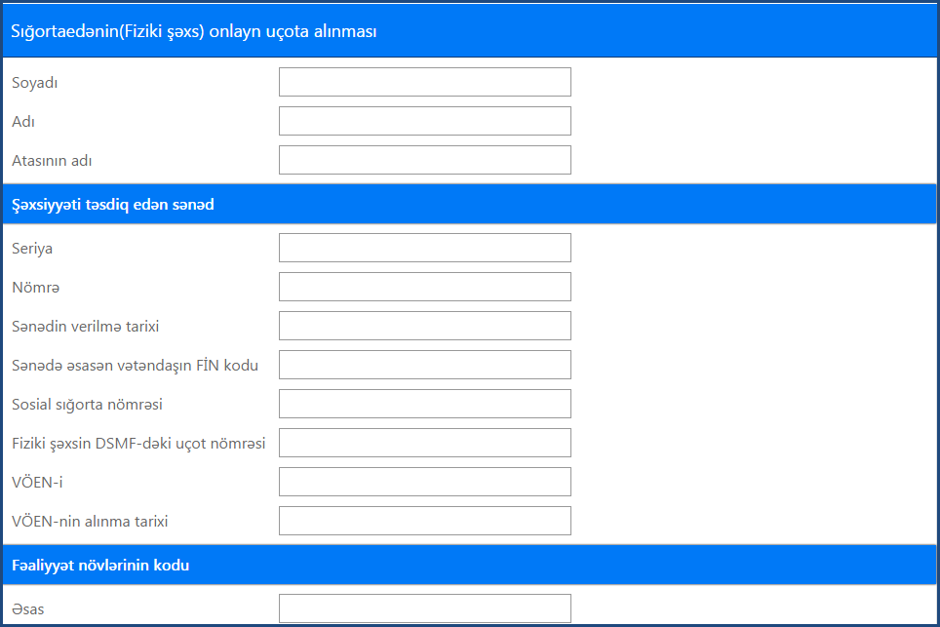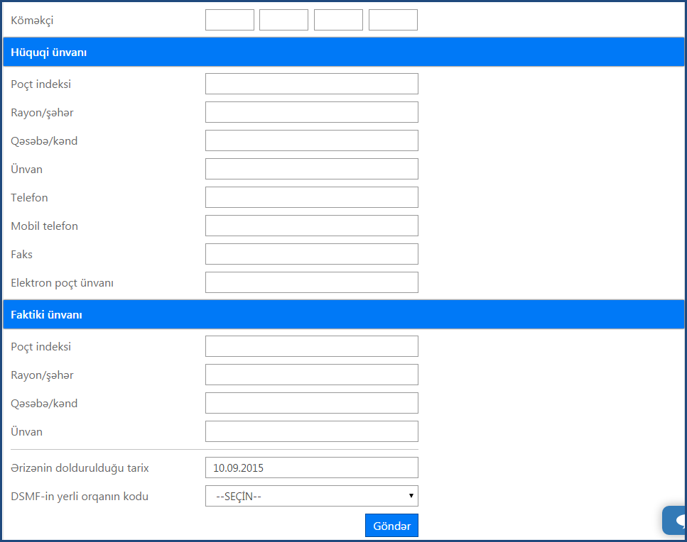
Şəkil 8. Sığortaedən (fiziki şəxs) onlayn uçota alınması pəncərəsi
Qeyd: Fəaliyyət növlərinin kodu bölməsində qeyd olunan məlumatların hər biri soraqçadan müvafiq olaraq seçilir. İstifadəçi 4 köməkçi fəaliyyət növünün kodunu əlavə olaraq xanalara daxil edə bilər.
Ərizənin doldurulduğu tarix xanasında avtomatik olaraq cari tarix qeyd olunur. DSMF-nin yerli orqanının kodu soraqçadan seçilir. Qeyd olunan xanalar doldurulduqdan sonra ərizəni göndərmək üçün Göndər düyməsini sıxmaq lazımdır. Bununla da sığortaedənin (fiziki şəxs) onlayn uçotu üçün müraciət göndərilmiş olur.

